Особенности развития детей трехлетнего возраста

Двигательная активность ребенка в 3 года
Трехлетки уже достаточно самостоятельны, очень активны, много двигаются и много чего умеют. Обычно, ребенок в 3 года может выполнять такие действия:
- умеет кататься на трехколесном велосипеде
- выполняет 2 действия одновременно, например, топает ногами и хлопает руками
- катается на качелях, на санках
- плавает при поддержке взрослого
- подпрыгивает на месте, прыгает в длину двумя ногами и с небольшой высоты
- бросает и ловит мяч
Также ребенок в 3 года уже может самостоятельно одеться и раздеться, пользуется горшком, умеет сам кушать с помощью ложки или вилки, чистить зубы и полоскать рот.
Интеллектуальное развитие ребенка в 3 года
Трехлетка – маленькая личность, не перестающая удивлять окружающих своей смышленостью, а порой даже взрослостью суждений. Ребенок в 3 года уже может:
- концентрировать внимание в течение 5 минут, удерживать в поле зрения несколько предметов
- находить отличия между предметами, сравнивать их, видеть их похожесть
- запомнить небольшое стихотворение, пересказать с помощью взрослого услышанную сказку, вспомнить и рассказать события прошедшего дня
- быстро и правильно собрать пирамидку, картинку пазл из 4-10 частей, кубики
- находить простые причинно-следственные связи
- различать времена года и время суток
- считать до 10 и выучить алфавит
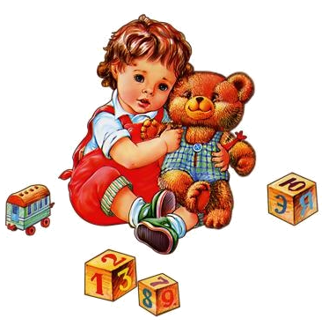
Также в 3 года у ребенка ведущее место занимает ролевая игра. Он начинает копировать поведение взрослых, подражать им. Увиденное он проецирует на свое поведение в коллективе сверстников, а также использует в своих играх.
У ребенка в 3 года начинает явно прослеживаться уверенность в своих силах, он способен бороться со страхом, познавать неизвестное. В этом возрасте ребенок может получать эстетическое удовольствие от сделанных собственноручно красивых вещей, музыки, природы.

Речь ребенка в 3 года
В 3 года ребенок уже знает порядка 700 слов, может правильно отвечать на вопросы, научился согласовывать слова в роде, числе, падеже. Также малыш уже использует в своей речи предлоги, строит предложения с однородными членами.
В этом возрасте уже следует обучить малыша разным жизненным ситуациям, например, что делать, если он потерялся. Ребенок в 3 года должен знать свое имя, фамилию, а также имена ближайших родственников.
Трехлетка – настоящий «почемучка», его непрекращающиеся вопросы могут замучить любого. Наберитесь терпения, ведь ему действительно интересно все происходящее вокруг, утоляйте его любопытство понятными ему ответами, больше читайте, включайте для просмотра познавательные мультики, играйте с малышом в развивающие игры. Ребенок в 3 года уже готов к походам в зоопарк, в театр, в детский музей.

Возрастной кризис у ребенка в 3 года
С повышенным вниманием родителям следует относиться к своему трехлетнему ребенку, ведь этот возраст специалисты называют кризисным. В 3 года у ребенка происходит значительный эмоциональный скачок, сопровождаемый неблагоприятным для здоровья малыша функциональным дисбалансом, который обусловлен активным его ростом, увеличением его внутренних органов. В этот период защитные свойства организма малыша ослаблены, он подвержен разного рода заболеваниям, особенно нервно-психическим. Поэтому в 3 года ребенок может стать особо раздражительным, плаксивым, дерзким, непослушным. Нужно помочь ему мягко преодолеть свой первый серьезный кризис 3-х лет. Постарайтесь прислушиваться к его мнению и желаниям, советуйтесь с ним в некоторых вопросах, доверяйте ему. У ребенка в 3 года возникает большая потребность почувствовать свою самостоятельность, взрослость – помогите ему в этом и ваш кроха обязательно отплатит вам той же монетой.

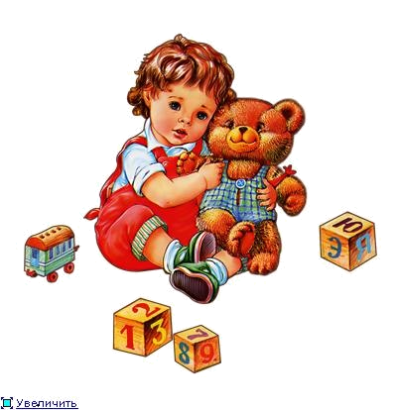
Педагог-психолог
Сидорова Л.В.

